Геймификация –это полезный и интересный тренд в образовании.
Файзуллина Эльвира Тагирьяновна, преподаватель математики,
ГБПОУ Нефтекамский машиностроительный колледж
Повышение качества обучения, интереса к практическому применению математики – моя важнейшая задача, как преподавателя. В нашем колледже наряду с традиционными технологиями, которые проверены временем и результативностью, активно изучаются и внедряются инновационные. Одним из таких технологий является геймификация.
Геймификация в образовании сама по себе – не новое явление, новый скорее термин и его определение. В упрощённом виде она существовала и в советской школе: игровые упражнения, викторины. Однако сейчас цифровые возможности таковы, что игры становятся более интересными, продуктивными с точки зрения образовательного эффекта.
Геймификация – это использование игровых элементов в неигровых процессах. Важно, что геймификация – это не создание полноценной игры, а только использование определенных элементов. За счет этого создается больше гибкости и большее соответствие желаемым целям.
Мне бы хотелось поделиться с вами опытом применения данной технологии при обучении математике на примере темы «Путешествия в страну Комбинаторика». Тема выбрана мной не случайно, комбинаторика применима практически во всех сферах жизнедеятельности человека, что было доказано и продемонстрировано на уроке, прослеживается тесная связь материала с жизненными потребностями, обучающиеся в ходе реализации проекта осознают практическую значимость темы. Итак, с чего начать?
Во-первых, сюжет. Основа основ. Без сюжета не получится вовлечь обучающихся и вывести их на результат (рис. 1). Преподаватель предлагает совершить воображаемое путешествие в удивительную страну под названием «Комбинаторика», познакомиться с ее историей и законами, обитателями и их жизнью.
Во-вторых, определите цель. Здесь важно помнить, что цель игры и цель урока могут не совпадать.
В-третьих, определите игровую механику. Это правила, по которым работает игра. Работа включает в себя последовательность операций (рис. 2): постановка проблемы, ознакомление с заданием, выбор роли, выполнение заданий на основе ресурсов интернет, оформление работы, обсуждение результатов деятельности.
Далее распределите роли. Это позволит более глубоко вовлечь в обучение, научит командному взаимодействию и покажет, как регулируются и происходят сложные процессы. Обучающиеся выбирают себе одну из ролей: Историк (лицо, которое должно проследить этапы зарождения и развития комбинаторики), Теоретик (лицо, которое должно изучить законы, правила и формулы комбинаторики), Практик (лицо, которое будет решать задачи комбинаторики), Исследователь (лицо, которое должно изучить, где в реальной жизни мы сталкиваемся с комбинаторикой, где она применяется и как используется при изучении других дисциплин), Творец (лицо, которое будет придумывать новые задачи комбинаторики и решать их).
Выбравшие одинаковые роли, объединяются в группы. Описание и инструкции, с указанием пошаговых действий, конечного результата и оформления работы были даны каждой группе. Также для каждой роли предоставляется список интернет-ресурсов.
По результатам исследования и по окончании нашего путешествия формулируются выводы и предложения, каждая группа выступает с презентацией и докладом. Проводится конкурс выполненных работ, где оцениваются понимание задания, достоверность используемой информации, ее отношение к заданной теме, логичность, структурированность информации, подходы к решению проблемы, индивидуальность, профессионализм представления. В оценке результатов принимают участие, как преподаватель, так и студенты путем обсуждения.
Также преподавателем дается таблица с критериями оценивания работы студентов отдельно для каждой роли. При оценивании обучающихся используется балльно-рейтинговая технология. Изучив данную страничку, студенты могут сами спрогнозировать свою отметку.
Используйте привычные вещи в необычном ключе. Например, планшеты и телефоны могут использовать определенные обучающие приложения, необходимые для выполнения занятий.
Таким образом, это некая механика или набор инструментов, позволяющие разнообразить учебный процесс и привнести в него не только развлекательную составляющую, но и учебную, социальную и мотивационную.
Также на уроке я мотивирую своих студентов бонусной накопительной системой оценивания. Каждый ответ или задача оценивается в несколько баллов. Если к концу занятия студент набирает определенное количество баллов, то получает оценку. К следующей паре набранные баллы сгорают. Таким образом, у них есть стимул работать в течение всей пары.
Геймификация подразумевает собой интерактивность. Интерактив - это когда мы тут же получаем какую-то реакцию системы в ответ на нашу активность. В связи с этим мной были использованы интерактивные тесты на сервисе LearningApps.org. Основная идея интерактивных заданий, которые могут быть созданы благодаря данному сервису, заключается в том, что студенты могут проверить и закрепить свои знания в игровой форме, что способствует формированию их познавательного интереса к определенной учебной дисциплине. Упражнения разнообразные, например, когда нужно разместить на экране карточки в правильном порядке, или выбрать правильный ответ, или найти пару. Если задание студент выполнил верно, то на экране появляется поощрительный текст или смайлик за хорошо проделанную работу (рис.3, рис.4). Данную технологию геймификации я использовала также при проведении мини зачета по теме «Логарифмы», «Вероятность события» (рис.5).
После изучения темы в таком необычном формате я провожу тестирования на платформе LMS Moodle и Оnlinetestpad с целью проверки усвоения материала, подобрав задания разного уровня сложности [2]. Создаваю тесты, состоящие из вопросов разных типов: Множественный выбор, Верно/неверно, На соответствие, Короткий ответ, Числовой и т.д. Каждая попытка оценивается автоматически и оценка записывается в журнал оценок (рис.6 и рис.7).
Если мы выведем баллы в открытый доступ, и у нас получится рейтинговая система (по сути, соревнование), это уже будет геймификацией. Если задания разной сложности изначально будут предлагаться за определенную «цену», которая может повлиять на рейтинг, это тоже будет геймификацией.
Плюсы геймификации в образовании следующие:
- Удовольствие. Внося элементы игры, мы делаем образование более приятным, поскольку игры задействуют дофаминовую систему мозга.
- Эмоциональное включение. В игру легко эмоционально включиться, и это практически сразу ведет за собой следующие важные элементы: концентрацию внимания на задании, более легкое запоминание, интерес.
- Уходит страх ошибки. В игре можно экспериментировать, осваивать новое пространство. За счет этого меньше страх ошибиться (всегда можно начать заново). Для образования это важный пункт, поскольку сейчас все больше участников образовательной системы сконцентрированы на достижении результата, и это практически сразу оставляет за бортом обучающихся, которые не достигают необходимых показателей.
- Помогает раскрыть способности обучающихся (и преподавателей). Когда мы предлагаем обучающимся нестандартные задания, это дает дополнительные возможности проявить себя.
- Работа с группой. Если в рамках геймификации вы планируете групповые задания, то это также возможность для сближения и знакомства обучающихся и формирования у них общих компетенций, таких как, умение работать в команде и отвечать не только за себя, но и за членов своей команды, и за результат выполненного задания.
- Опыт работы в команде для обучающихся: переговоры, аргументация, координация действий (в случае командных заданий и игровых элементов).
Геймификация – это полезный и интересный тренд, который является ответом на многие вызовы современности. Мировой рынок геймификации вырастет до 30 млрд долларов к 2025 году, по прогнозам MarketsandMarkets [4]. Разработка игровых механик сегодня востребована в самых разных сферах: от банковских продуктов и фитнес-приложений до образования, игровой подход широко применяется на цифровых обучающих платформах и начинает проникать в классическую систему образования.
Список использованных источников:
- Брыксина, О.Ф. Информационно-коммуникационные технологии в образовании: учебник / О.Ф. Брыксина, Е.А. Пономарева, М.Н. Сонина. - М.: ИНФРА-М, 2018. - 549 с.
- Контрольное компьютерное тестирование, составленное преподавателем https://onlinetestpad.com/hpwqs7gpbfczq.
- Электронный ресурс «Квест - технология». Форма доступа: «http://project.457spb.ru/DswMedia/kvesttexnologiya.pdf».
- Электронный ресурс «Геймификация в образовании: обзор методов» https://yapsiholog.ru/gejmifikatsiya-v-obrazovanii/
- Электронный ресурс «Современные проблемы науки и образования».

ПРИЛОЖЕНИЕ A
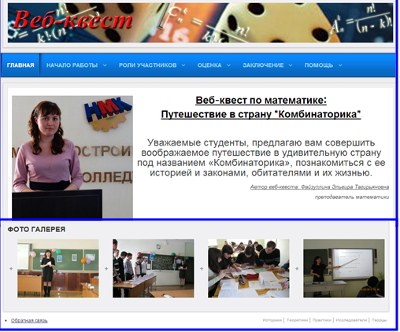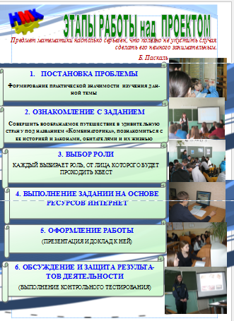
Рис.1 Рис.2
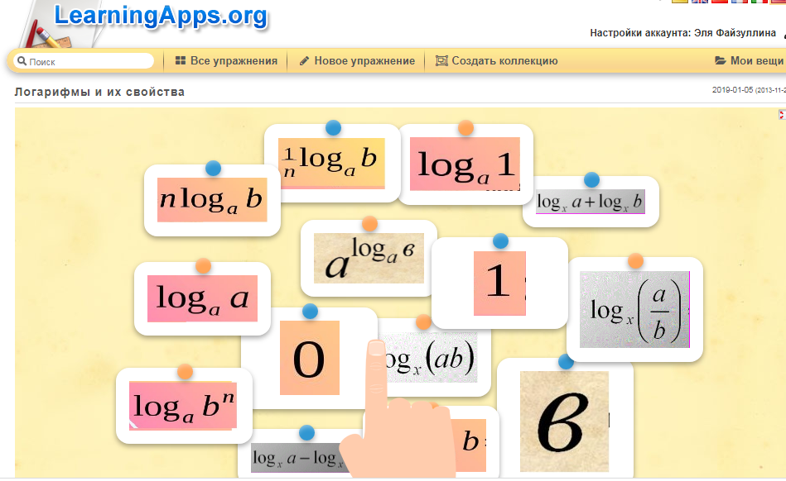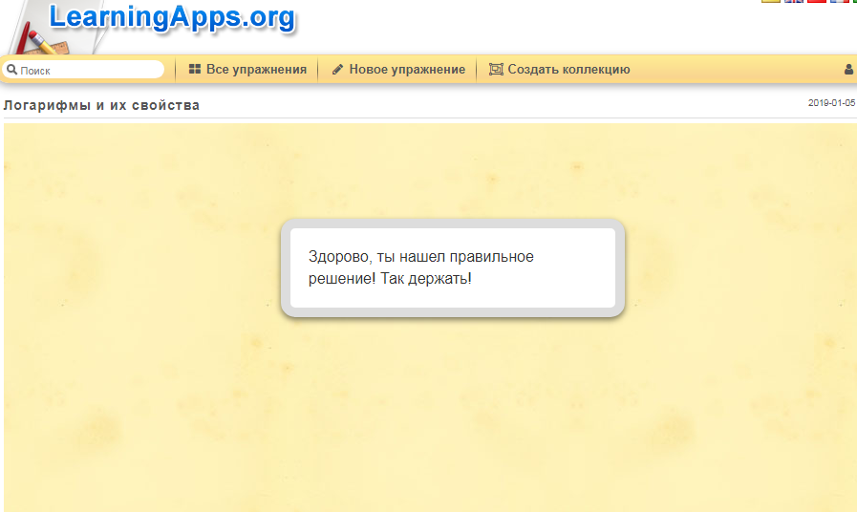
Рис.3 Рис.4
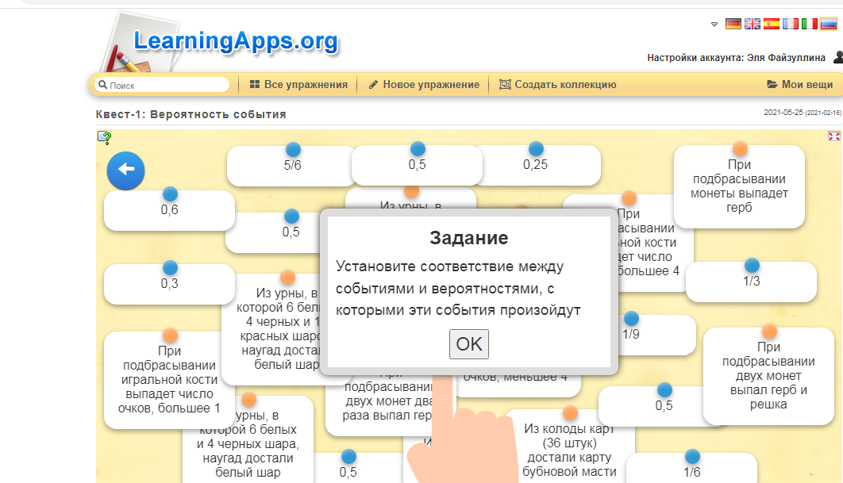
Рис. 5

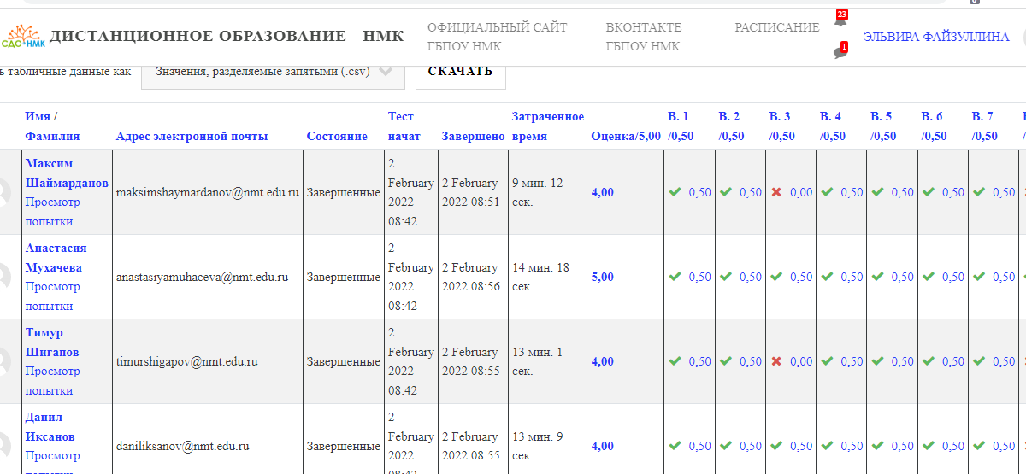
Рис.5

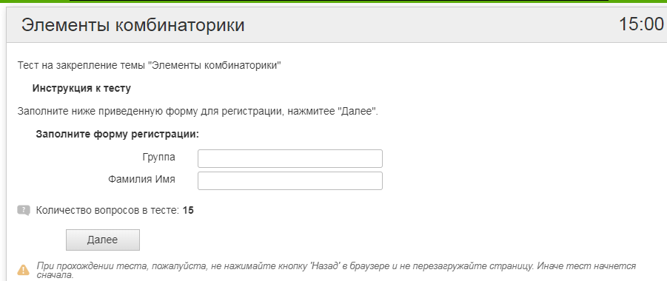
Рис.6

